**Министерство науки высшего образования Российской Федерации**

**федеральное государственное автономное образовательное учреждение высшего образования**

**«НАЦИОНАЛЬНЫЙ ИССЛЕДОВАТЕЛЬСКИЙ УНИВЕРСИТЕТ ИТМО»**

**(Университет ИТМО)**

Факультет информационных технологий и программирования

Образовательная программа Программирование и интернет-технологии

Направление подготовки (специальность) 09.03.02 - Информационные системы и технологии

О Т Ч Е Т

о производственной практике

Тема задания: E1: Транспортная задача

Обучающийся *Ноговицын Ярослав Эдуардович, М33051*

Задача:   
Производственной компании необходимо разработать алгоритм оптимальной доставки товара. Исходные данные такие:

* У компании 20 складов по всей России
* Известна стоимость доставки груза между складами. Причем не всегда есть маршруты от одного до другого склада. Возможны ситуации, когда от склада A до склада B нужно доставлять через склад C, а прямого маршрута нет.

Необходимо разработать алгоритм, который на вход принимает 2 параметра: склад отправления и склад назначения и в ответ выдает минимальную стоимость доставки

После получения задания, я начал планировать решение данной задачи. Сначала нужно было проанализировать задачу и постараться найти ее решение. Проанализировав задачу, я пришел к выводу, что можно применить алгоритм Дейкстры - алгоритм на графах, изобретённый нидерландским ученым Э. Дейкстрой в 1959 году. Находит кратчайшее расстояние от одной из вершин графа до всех остальных. Работает только для графов без рёбер отрицательного веса.

В транспортной компании расстояния между складами хранится в матрице, это нам идеально подходит, так как в алгоритме Дейкстры Для хранения весов графа используется квадратная матрица. Граф не содержит петель, поэтому на главной диагонали матрицы содержатся нулевые значения.

После понимания теоретической части задания я принялся реализовывать проект.  
В первую очередь я написал тестовую инициализацию матрицы с клавиатуры, а затем вывод на экран

После была написана функция для инициализации вершин и расстояний и вывод кратчайших расстояний на экран с округление до 2 знаков после запятой.

Далее была решена проблема дробных чисел. Так как в языках программирования бывает ситуация, что если к вещественному числу добавить значение, а потом вычесть то же самое значение, то мы можем не вернуться к исходному числу.

Для этого привели все дробные числа к целым.



Затем снова для целых чисел пересчитываем вершины и расстояния, для этого снова вызываем функцию



Затем начинаем восстанавливать пути и двигаться от конца к началу.

После тестирования работы алгоритма на небольшой матрице, приступаю к чтению данных из файла и подготавливаю данные работе с алгоритмом.

Так же добавляю ввод начальной и конечной точки с клавиатуры.



После запускаю алгоритм и тестирую его на файле транспортной компании.

Например, чтобы добраться из склада под номером 1 в склад под номером 20 нужно проехать путь 1 16 20, так это самый оптимальный маршрут.

Далее тестирую программу на различные баги, но никаких изъянов не было найдено.

После того, как программа готова, она была отправлена в репозиторий на Github.

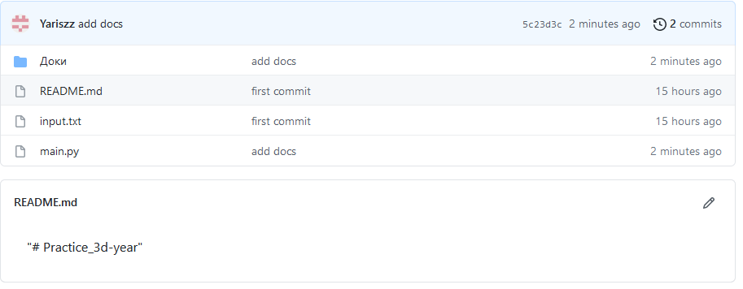

В конечном итоге были отточены умения по работе с:

языком программирования Python, работе с алгоритмами, а также по

планированию работы и эксплуатации в работе Git, GitHub, Trello и PyCharm.

Руководитель практики от университета: Зубок Д.А., доцент ФИТИП, Университет ИТМО

Практика пройдена с оценкой ____

Дата 02.07.2021

Санкт-Петербург

2021